
体 育 组 简 报
2015年12月 第六期
主编：体育组

要闻速递：
1、花园中学冬季长跑比赛顺利举行。
2、七年级冬季踢毽比赛顺利举行。
3、体育组三位教师参与勤业中学联合开课。

- 花园中学冬季长跑比赛顺利举行
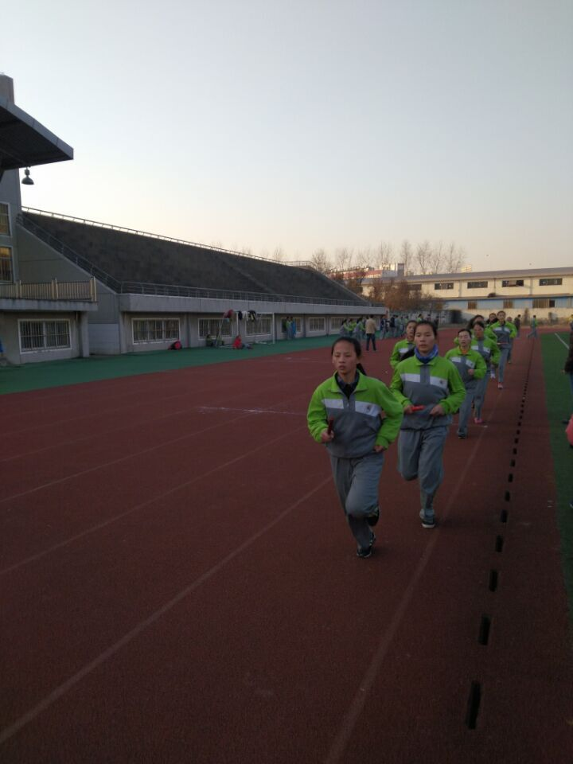
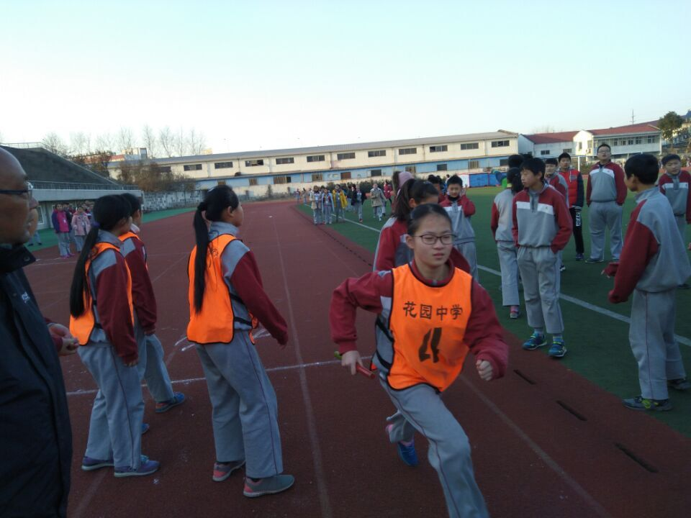
12月中旬，七、八、九三个年级利用各自的课外活动课举行了冬季长跑运动会。本次长跑按照大市比赛的规则进行，同时也是为1月上旬进行的大市长跑比赛选拔人才。比赛要求各班出5男5女进行接力比赛，每位同学跑800米，比赛之前，各班就选出了各自的精英，仔细排兵布阵，商量战术。比赛中，每位同学都竭尽全力，你追我赶，边上的同学也不断地呐喊助威，有的班主任的呐喊声甚至比学生还高。比赛高潮不断，七年级的比赛甚至在最后一圈实现大逆转，七（9）班从第三超越到第一，最终各年级的前六名的班级分别如下：七年级七（9）班、七（6）班 、七（11）班 、七（7）班 、七（1）班 、七（10）班 。八年级：八（2）、八（4）、八（5）、八（3）、八（1）、八（10）。九年级：九（2）、九（1）、九（10）、九（5）、九（6）、九（4）
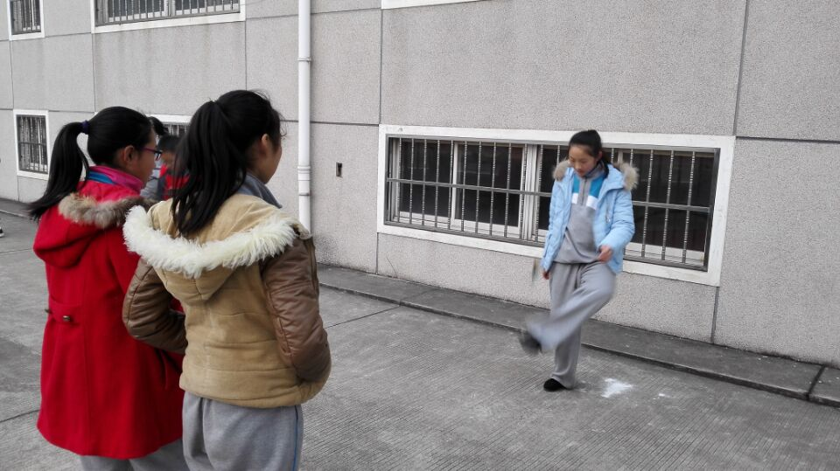
- 七、八年级冬季踢毽比赛顺利举行
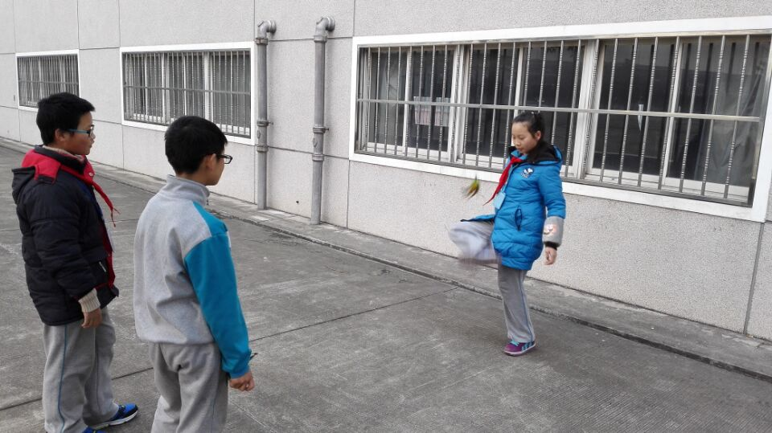
12月下旬，七、八年级冬季运动会之一——踢毽比赛顺利举行了，这项运动不仅是为了丰富学生的课外生活，也是为了选拔人才，为大市冬季运动会做好准备。每个班选4位同学进行比赛，计时两分钟。比赛中高手众多，有的班级的男生比女生踢得还好，令人刮目相看。最终七年级的七（9）、七（7）、七（1）、七（12）、七（4）、七（10）获第1至6名。八年级的八（1）、八（2）、八（3）、八（10）、八（5）、八（4）分别获第1至6名。
- 体育组三位教师参与勤业中学联合开课
12月16日下午我校和勤业中学联合开课，我们体育组有三位老师参加了这次开课，李伟老师，高杨老师和郭新丹老师。三位年轻老师都圆满的完成了此次开课任务。
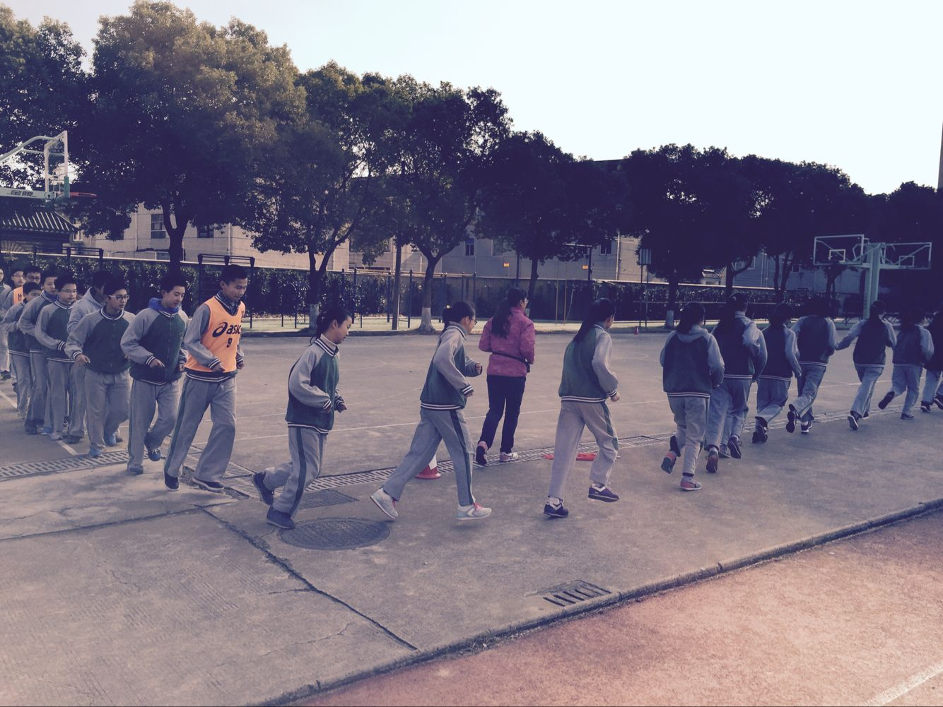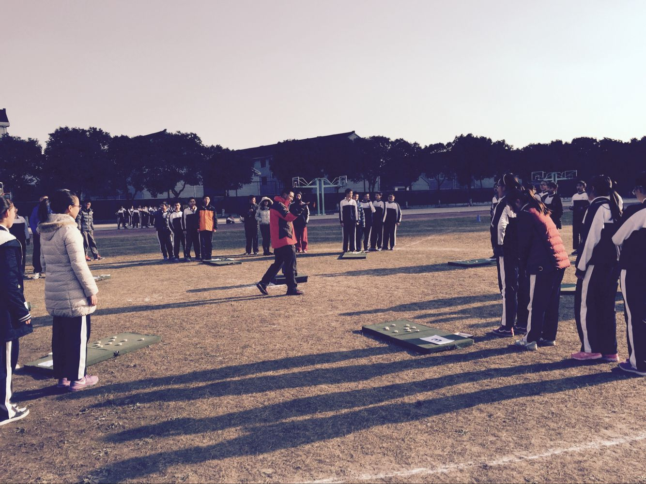
两周前接到学校12月16日和勤业中学联合开课的通知后，三位年轻老师积极报名，精心准备，每个人都经过了三到四次的磨课，而且体育组其他老师也都一次不落的认真听课，评课，给了我们年轻老师许多宝贵精妙的意见和建议。
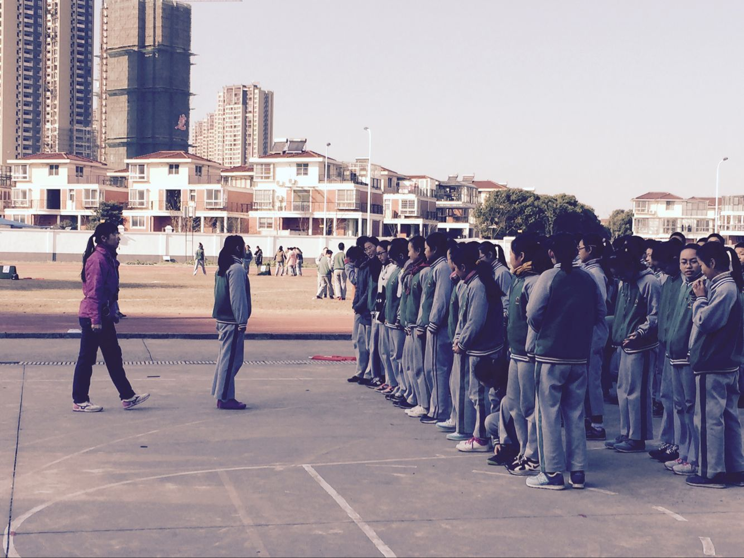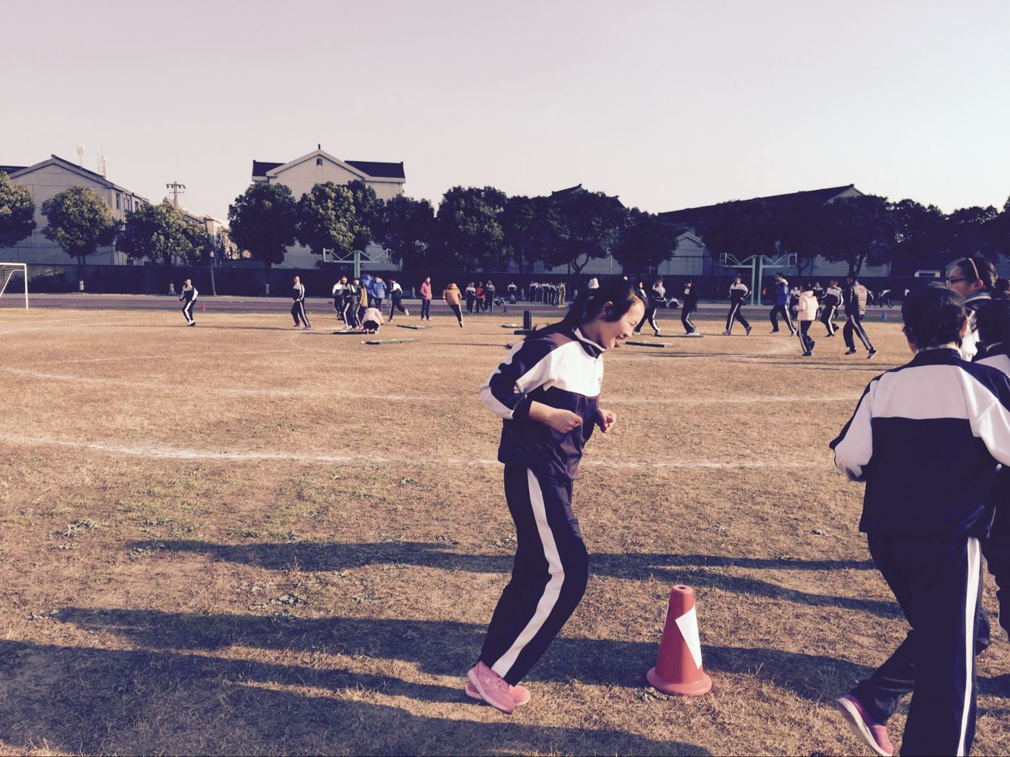
今天虽然寒风凛冽，但是三位老师准备都非常充分，耐久跑是一个相对比较枯燥的内容，三位老师运用了三种不同组织形式，不同的练习手段，让学生始终在游戏和变化中完成每一项练习。练习密度和强度在不知不觉中达成了。虽然高杨老师的课遇到了一点小小的意外，放音乐的音箱没电了，但是高杨老师运用教师个人魅力，饱满的精神，高亢的语言激励着学生，使课堂气氛始终活跃，巧妙的完成了教学任务。天气虽然寒冷，但是从学生们头上冒着的热气和脸上洋溢着的笑容来看，他们在课上玩的很嗨很尽兴。我们的体育老师用自己的努力和热情点燃了学生的热情。一次两校联合开课，体育学科有三位老师同时主动报名参与，充分展现了花中体育组老师勇于挑战，积极要求上进的精神。

